Учреждение образования

«БЕЛОРУССКИЙ ГОСУДАРСТВЕННЫЙ ТЕХНОЛОГИЧЕСКИЙ УНИВЕРСИТЕТ»

Лабораторная работа №3

«Интерфейс» системы видеоконтроля за «объектом»

Студент: Лемешевский В.О.

ФИТ 3 курс 2 группа

Преподаватель: Курилец А.В.

Минск 2024

**Цель работы:** изучить основы методологии структурного моделирования IDEF; ознакомиться с моделирование процессов на основе методологии IDEF3; получить навыки по применению IDEF3 для описания бизнес-процессов на основании требований к информационной системе.

**Постановка задачи:**

Тема: «Интерфейс» системы видеоконтроля за «объектом».

Назначение: создать информационную систему для мониторинга и управления видеонаблюдением за объектом, обеспечивая удобное взаимодействие между операторами и системой видеоконтроля.

**Описание программных средств:**

Draw.io – это бесплатное онлайн-приложение для создания диаграмм и схем. Оно позволяет пользователям создавать диаграммы благодаря широкому набору инструментов и функций.

Название: Draw.io

Версия: Веб-приложение

Разработчик: JGraph Ltd.

Адрес : https://www.draw.io/

Режим использования: Онлайн

Доступность на платформах: любой веб-браузер.

Draw.io позволяет создавать различные типы диаграмм, такие как блок-схемы, организационные диаграммы, UML-диаграммы, сетевые диаграммы и многое другое. Он также поддерживает импорт и экспорт файлов в различных форматах, включая PNG, JPEG, PDF и SVG.

**Описание практического задания:**

Контекстная диаграмма — это верхнеуровневая диаграмма потоков данных (DFD, Data Flow Diagram), которая представляет всю информационную систему в виде одного процесса и его взаимодействие с внешними сущностями.

Рассмотрим диаграмму видеоконтроль за обьектом – рисунок 3.2. Входными данными должны быть данные с камер, данные о пользователях, правили доступа к системе и безопастности, а так же в случае чего зафиксированные события с камер.

Механизмы: база данных, сервер.

На выходе мы получаем отчет о событиях и их записи, сохраненные записи архива видеонаблюдения, уведомления в случае происшествия событий на камерах, просмотр записи с камер в реальном времени.

Бизнес функция контроля представлена на рисунке 3.1.

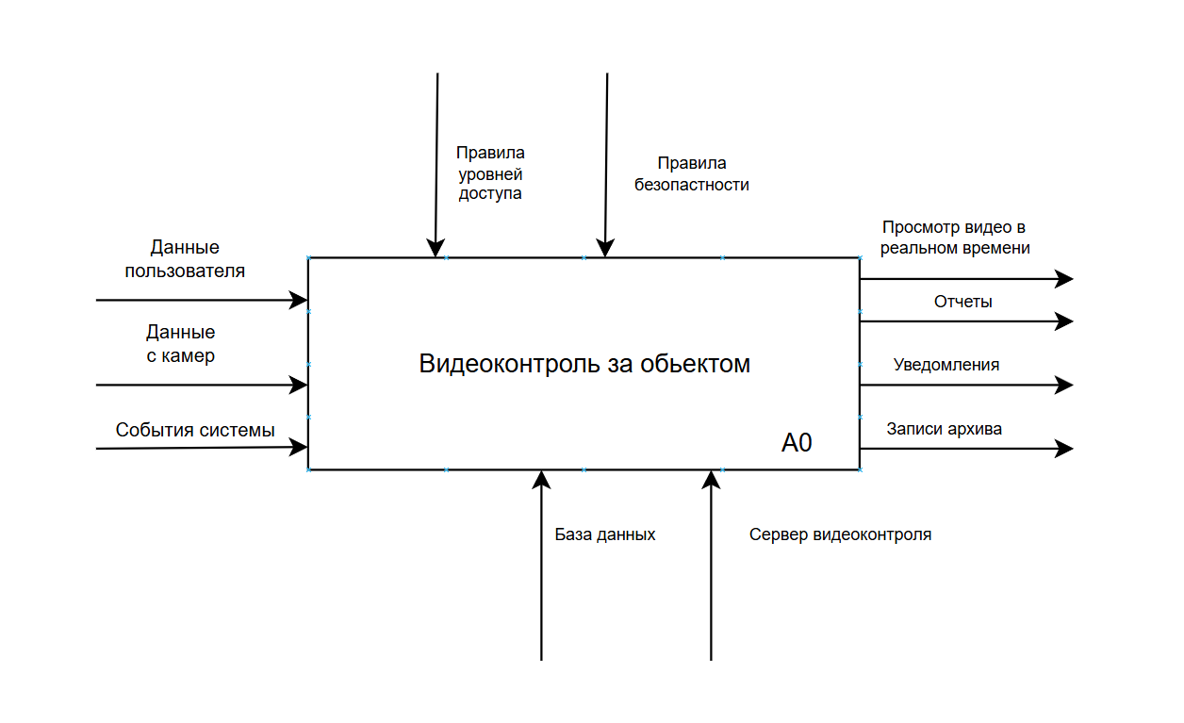

Рисунок 3.1 – Бизнес-функция видеоконтроля

Ниже представлена на диаграмма в рамке.

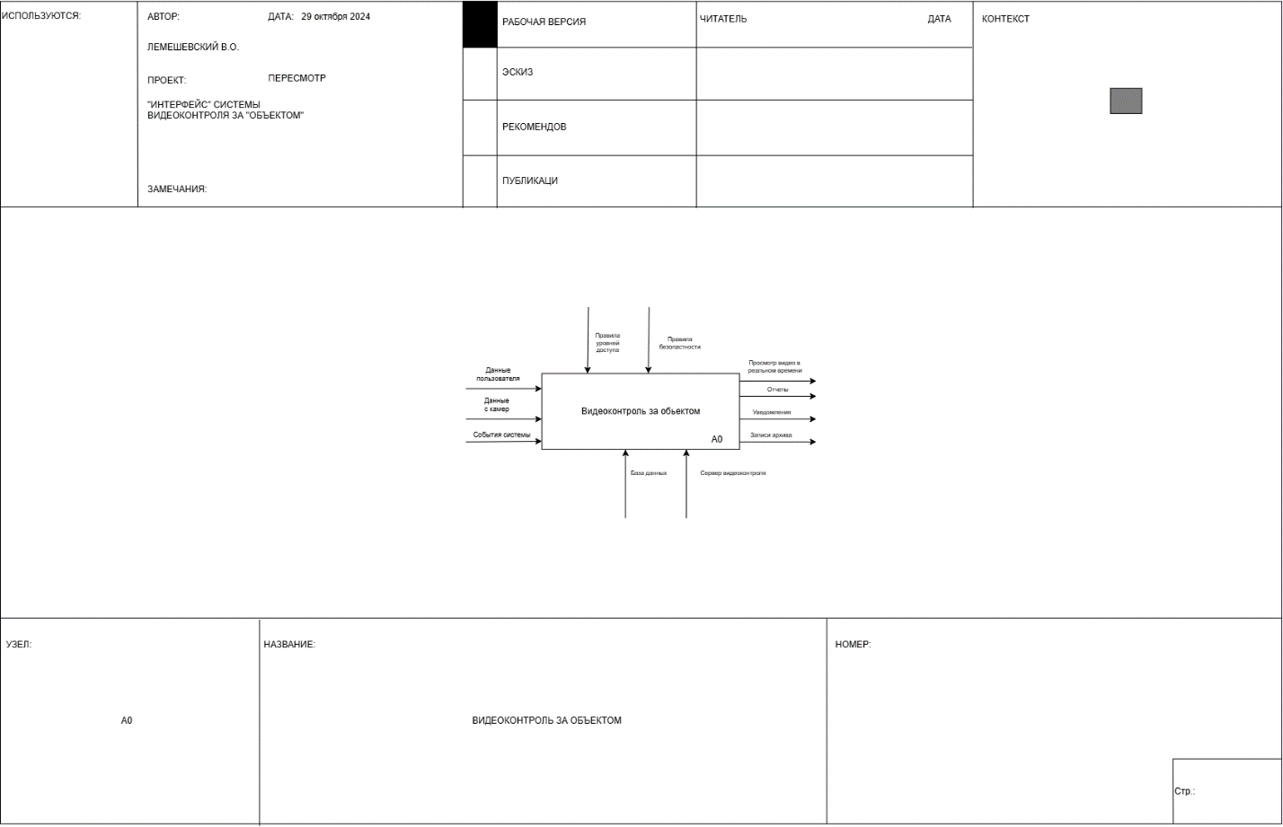

Рисунок 3.2 – Контекстная диаграмма видеоконтроля за объектом

Ниже представлена диаграмма процесса типа IDEF3 для системы «Интерфейс» системы видеоконтроля за «объектом». На рисунке 3.3 представлена диаграмма декомпозиции работ процесса авторизации, которая описывает процесс авторизации пользователей в системе.

В IDEF3 декомпозиция используется для детализации работ. Методология IDEF3 позволяет декомпозировать работу многократно, т.е. работа может иметь множество дочерних работ. Это позволяет в одной модели описать альтернативные потоки. Возможность множественной декомпозиции предъявляет дополнительные требования к нумерации работ. Так, номер работы состоит из номера родительской работы, версии декомпозиции и собственного номера работы на текущей диаграмме.

Бизнес логика представлена на рисунке 3.2 , а на рисунке 3.3 представлена рамка с диаграммой

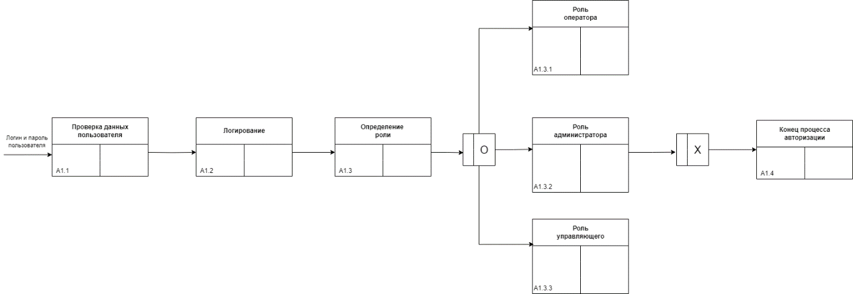

Рисунок 3.2 – Диаграмма бизнес-функции декомпозиции работ процесса авторизации

Диаграмма состоит из 7-и функциональных блоков. При этом основные 4, а ещё 3 работы декомпозиции «Определение роли». Также на данной диаграмме отмечены два перекрестка с логическими функциями Asynchronous OR и XOR.

Рамка с диаграммой:

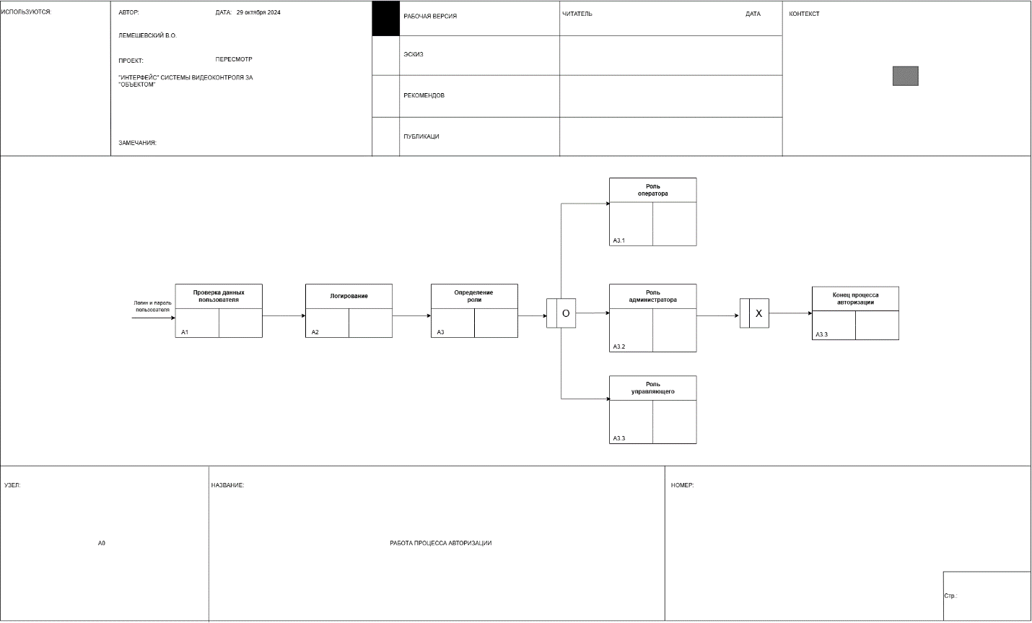

Рисунок 3.3 – Диаграмма в рамке

На рисунке 3.4 представлена бизнес-логика выбора определенной видеозаписи из архива. А на рисунке 3.5 цельная диаграмма в рамке.

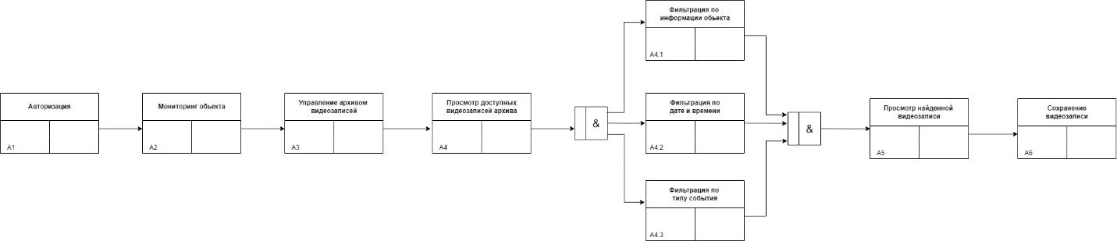

Рисунок 3.4 –Бизнес-фукнция выбора определенной видеозаписи из архива

Диаграмма состоит из 9-и функциональных блоков. При этом основные 5. Блок 4 разделен на 3 композиции поиска модели по критериям: по информации объекта, по дате и времени, по типу события. Также на данной диаграмме отмечены два перекрестка с логическими функциями Asynchronous AND.

Рисунок 3.5 бизнес-функция вместе с рамкой:

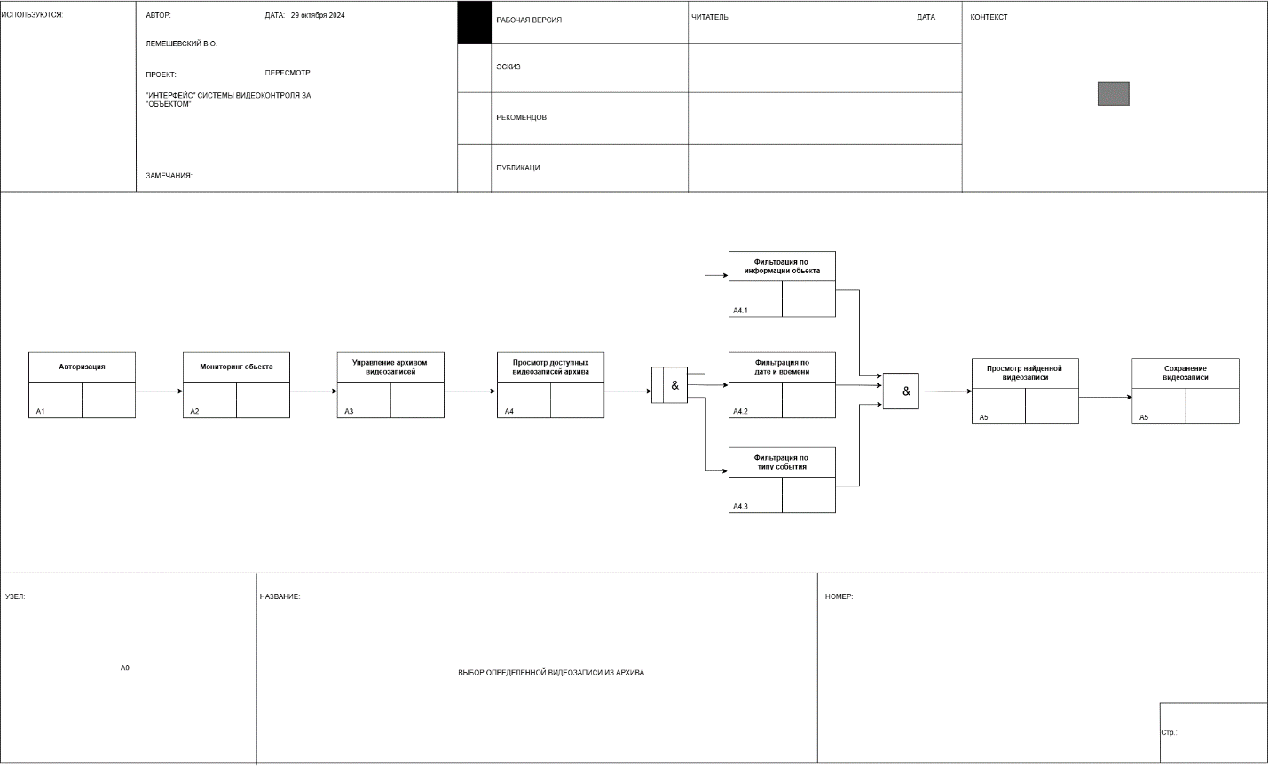

Рисунок 3.5 –Диаграмма выбора определенной видеозаписи из архива в рамке

**Выполнение требований:**

Модель отвечает всем предъявленным к системе требованиям:

* отражает весь указанный в описании функционал;
* чётко отражает существующие потоки данных и описывает правила их движения;
* построены диаграммы типа IDEF3 для описания различных бизнес-процессов.

**Теоретические вопросы:**

1. **Дайте описание термину «процесс»?**

Процесс (единица работы – unit of work) – центральный компонент модели, абстрактная операция, используется для описания того, как эксперты и специалисты должны выполнять свою работу, а также для захвата методов и знаний. Процесс определяет, как информация и знания передаются и используются в рамках организаций .

1. **Какие основные методы входят в IDEF3?**

Существуют два метода:

**2.1** Process Flow Description (PFD) — Описание технологических процессов, с указанием того, что происходит на каждом этапе технологического процесса.

**2.2** Object State Transition Description (OSTD) — описание переходов состояний объектов, с указанием того, какие существуют промежуточные состояния у объектов в моделируемой системе.

Существуют сворачивающие и разворачивающие соединения, которые бывают 3 видов: и, или, «эксклюзивное или».

1. **Какие элементы являются центральными компонентами модели IDEF3?**
   * работы;
   * связи;
   * перекрестки;
   * объекты ссылок;
   * единица поведения;
   * разложение;
   * разработка.
2. **В чем смысл использования перекрёстков в IDEF3?**

Перекрестки используются для отображения логики взаимодействия стрелок при слиянии и разветвлении или для отображения множества событий, которые могут или должны быть завершены перед началом следующей работы.

Различают перекрестки для слияния (Fan-in Junction) и разветвления (Fan-out Junction) стрелок. Перекресток не может использоваться одновременно для слияния и для разветвления. Для внесения перекрестка служит кнопка в палитре инструментов – Junction Tool. При добавлении в диаграмму перекрестка, необходимо выбрать его тип в открывающемся диалоговом окне.

1. **В чем отличия IDEF0 и IDEF3? Когда и как их целесообразно использовать?**

В отличие от IDEF0 в IDEF3 стрелки могут сливаться и разветвляться только через перекрестки.

В отличие от IDEF0 в IDEF3 нотация IDEF3 не ограничивает чрезмерно жесткими рамками синтаксиса и семантики, что удобно для описания неполных или не целостных систем, особенно если аналитик плохо знает предметную область также стрелки могут сливаться и разветвляться только через перекрестки.

Нотация IDEF0 обычно используется для описания процессов верхнего уровня, хотя и позволяет описать всю деятельность компании.

Отличительной возможностью нотации является возможность отображения не только входов и выходов каждого блока, но и «управления» и «механизмов». Обычно имеет ограничение на девять блоков. Вместе с дополнительными возможностями повышается и требования к квалификации бизнес-аналитиков, которые занимаются моделированием процессов в нотации IDEF0.

Нотация IDEF3 чаще применяется для построения процессов нижнего уровня, могут также использовать при декомпозиции блоков процесса IDEF0. В отличие от IDEF0 данная нотация не поддерживает отображение «механизмов» и «управления», зато отображает очередность выполнения работ персоналом.